1. Introduction
2. Méthodologie
- Description des différentes étapes du projet
- Explication de la préparation des données
- Présentation de l'architecture du modèle utilisé avec TensorFlow
3. Acquisition et prétraitement des données
- Explication de la collecte du Speech Commands Dataset
- Détails sur les opérations de prétraitement effectuées (création de la forme d'onde, extraction des caractéristiques comme les spectrogrammes, etc.)
- Visualisation et analyse des données prétraitées
4. Modélisation et entraînement
- Description de l'architecture du modèle utilisé
- Explication du processus d'entraînement, y compris les hyperparamètres et les techniques d'optimisation
- Visualisation des courbes d'apprentissage et de la progression de l'entraînement
5. Évaluation des performances
- Métriques utilisées pour évaluer les performances du modèle (précision, rappel, F-mesure, etc.)
- Analyse des résultats obtenus sur l'ensemble de test
- Comparaison avec d'autres approches ou travaux connexes
6. Discussions et conclusions
- Discussion des résultats obtenus et des performances du modèle
- Réflexion sur les défis rencontrés et les leçons apprises
- Perspectives d'amélioration et de développement futur
7. Conclusion générale
- Récapitulation des principaux points du projet
- Importance des résultats obtenus dans le contexte de la reconnaissance de commandes vocales
- Possibilités d'application et d'extension du travail réalisé
8. Références
- Liste des sources utilisées pour le projet, y compris le Speech Commands Dataset et toute autre référence académique ou technique pertinente
9. Annexes (le cas échéant)

Introduction
La reconnaissance de la parole est devenue une technologie essentielle dans de nombreux domaines, de l'assistance vocale intelligente aux systèmes de commande vocale. Dans le cadre de ce projet, notre objectif est de concevoir et développer un système de reconnaissance de la parole utilisant des techniques d'apprentissage automatique et de traitement du signal. Nous avons créé une application pratique capable de comprendre et d'exécuter des commandes vocales spécifiques.
La reconnaissance de la parole présente des défis uniques en raison de la nature complexe et variée du langage humain. Pour surmonter ces défis, nous avons utilisé des techniques avancées d'apprentissage automatique pour entraîner notre modèle à reconnaître et à interpréter les commandes vocales. En outre, nous avons exploité les principes de traitement du signal pour extraire des caractéristiques acoustiques clés à partir des enregistrements vocaux.
Notre projet a été structuré en plusieurs étapes clés. Tout d'abord, nous avons collecté un ensemble de données vocales représentatif pour entraîner notre système de reconnaissance de la parole. Ensuite, nous avons procédé au traitement du signal pour extraire des caractéristiques pertinentes à partir des enregistrements vocaux. Par la suite, nous avons entraîné un modèle d'apprentissage automatique, tel qu'un réseau de neurones, à partir des données vocales traitées. En intégrant notre modèle dans une application pratique, nous avons permis aux utilisateurs d'interagir avec différents dispositifs ou systèmes grâce à des commandes vocales. Enfin, nous avons testé notre système de reconnaissance de la parole et identifié des opportunités d'amélioration pour optimiser ses performances.
Ce rapport décrira en détail chaque étape de notre projet, en mettant en évidence les fonctionnalités implémentées, les défis rencontrés et les améliorations potentielles identifiées.

- Méthodologie

- Description des différentes étapes du projet :
- -Collecte des données : Les données pour ce projet ont été obtenues à partir du Speech Commands Dataset, un ensemble de données public contenant des enregistrements vocaux de différentes commandes spécifiques.
- Exploration des données : Les enregistrements vocaux ont été analysés pour comprendre les caractéristiques de la voix, la durée des commandes, les variations acoustiques, etc.
- Prétraitement des données : Les données ont été prétraitées pour les rendre appropriées à l'entraînement du modèle de reconnaissance de commandes vocales.

- Explication de la préparation des données :
- Normalisation des données : Les amplitudes des enregistrements vocaux ont été normalisées pour assurer une cohérence et une comparabilité appropriées entre les différents fichiers audio.
- Découpage en segments : Les enregistrements vocaux ont été divisés en segments plus courts, capturant ainsi les parties pertinentes pour chaque commande vocale spécifique.
- Présentation de l'architecture du modèle utilisé avec TensorFlow:
Choix de l'architecture : Pour ce projet, une architecture de réseau de neurones convolutionnels (CNN) a été sélectionnée pour extraire les caractéristiques pertinentes des spectrogrammes en entrée.
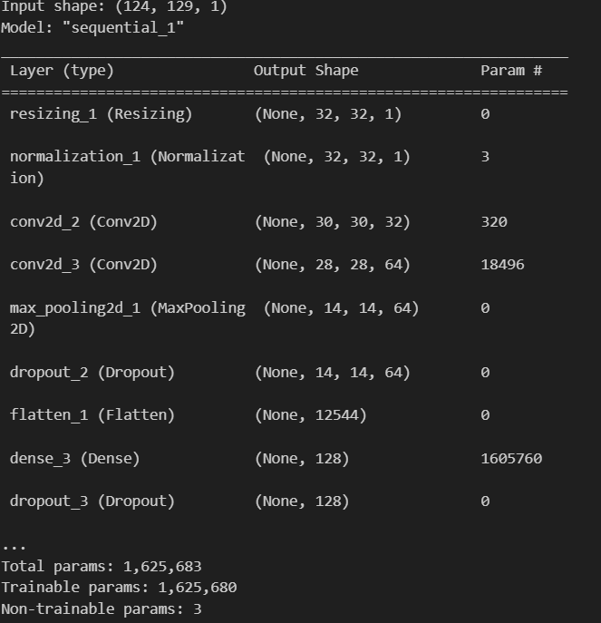
Figure 1model architecture

- Modélisation et entraînement

Apres traitement des audios , nous avons diviser notre dataset original en 3 partie : train_ds pour entrainement (80% des données), val_ds pour validation (10%) et test_ds pour teste (10%).Nous avons ensuite entrainer le modèle et évaluer sa performance.
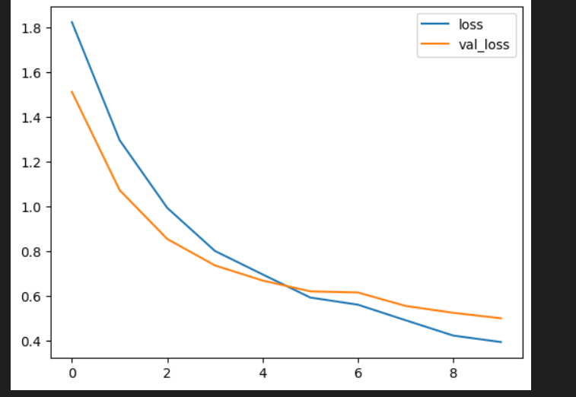
Figure 2 évolution de l'entraînement

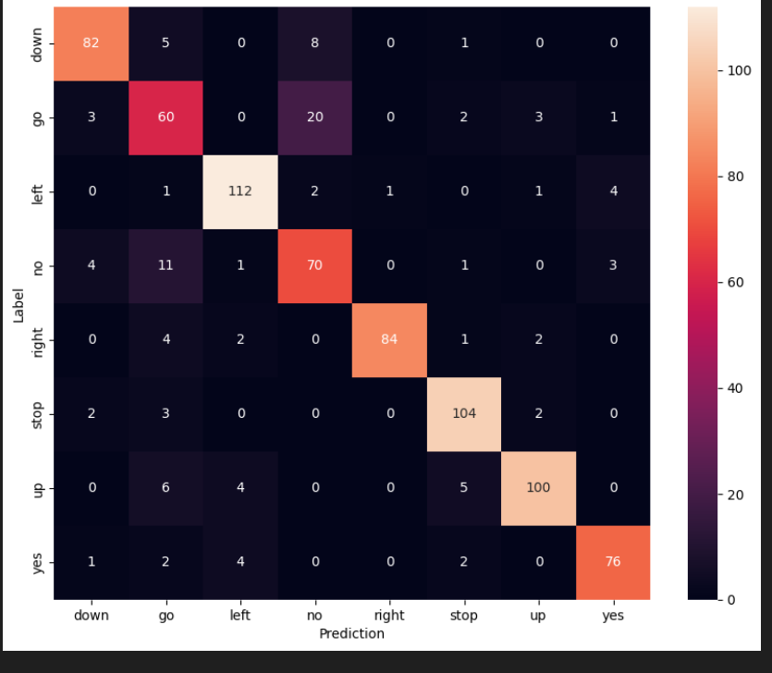
Figure 3 matrice de confusion

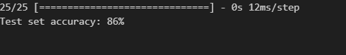

- Création d’un logiciel desktop
Apres avoir créer , entrainer et évaluer notre modèle , nous avons créer un logiciel desktop pour l’implémenter. Ce logiciel comporte une interface graphique avec trois bouton :
- Enregistrer un audio : ce bouton permet de faire un enregistrement sonore
- Play : qui permet de jouer l’enregistrement
- Pred : ce bouton permet de faire la prédiction du vocal

